**Министерство общего и профессионального образования Свердловской области Муниципальное общеобразовательное учреждение «Средняя общеобразовательная школа им. К.Н. Новикова»**

**Акустика океана**

**Исполнитель:**

**Леушкина Любовь Евгеньевна ученица**

**10 «А» класса**

**Руководитель:**

**Понамарева Елена Вячеславовна**

**г. Качканар, 2009 год**

**Содержание**

Введение

1. Человек и океан

2. Акустика океана

2.1 Рефракция лучей

2.2 Скорость звука

3. Особенности среды океана

3.1 Хребты

3.2 Поверхность дна океана

3.3 Внутренние волны

3.4 Поверхностные волны

Заключение

Список литературы

Приложение

**ВВЕДЕНИЕ**

*«…И вдруг поняв душой всех дерзких снов обман,*

*Охвачен пламенной, но безутешной думой,*

*Я горько вопросил безбрежный океан,*

*Зачем он страстных бурь питает ураган,*

*Зачем волнуется,— но океан угрюмый,*

*Свой ропот заглушив, окутался в туман.»*

Константин Бальмонт

Много стихов написано про океан. Много сказок, рассказов, воспоминаний связано с ним. Очень много исследований было проведено в водах океана.

Все чаще и чаще человечество связывает свое будущее с океаном. Объем исследований Мирового океана непрерывно растет, ученые разных стран объединяют свои усилия в этих исследованиях. Глубины океана изучают специалисты различных областей науки - биологи, химики, гидродинамики и... акустики.

Почему акустики? Потому что звуковые волны могут распространяться в толще океана на тысячи километров и представляют собой эффективное средство зондирования океана.

Большой объем исследований по акустике океана был выполнен группой советских ученых, работавших под руководством одного из авторов статьи (Л. М. Бреховских). Работы велись как в натурных условиях в открытом океане на научно-исследовательских судах, так и за столами теоретиков в научно-исследовательских институтах. Результаты этой многолетней работы нашли отражение в коллективной монографии "Акустика океана", вышедшей в 1974 г. под редакцией Л. М. Бреховских. Ее авторам (Л. М. Бреховских, Н. С. Агеева, И. Б. Андреева, В. И. Воловов, Ю. Ю. Житковский, Ю. П. Лысанов, А. В. Фурдуев, С. Д. Чупров, Р. Ф. Швачко) в 1976 г. была присуждена Государственная премия.

И я выбрала тему именно про океан, потому что она мне показалась наиболее интересной.

Мои задачи – это:

* рассмотреть дополнительную литературу по моей теме;
* рассмотреть особенности среды океана;
* рассмотреть акустику океана;

Прежде чем обратиться к акустике океана, посмотрим, что представляет собой океан.

**1. ЧЕЛОВЕК И ОКЕАН**

Многовековая история человеческого общества, весь его путь к прогрессу теснейшим образом связаны с океаном — с мореплаванием, с освоением его огромных пищевых, сырьевых, а позже и топливно-энергетических ресурсов.

“Очень скоро с Океаном, возможно, будет связана проблема самого существования, человечества,”— утверждал известный исследователь морских глубин Жак-Ив Кусто.

“Очень скоро всем нам придется пойти на поклон к богу морей — просить его поделиться с людьми своими богатствами”, “Угроза минерального голода в буквальном смысле заставит человека активно осваивать Океан”,— вторят ему ученые академики — геолог В.И.Смирнов и океанолог Л.М.Бреховских.

Средняя глубина океана вдали от берега - 4-5 км; горизонтальная средняя протяженность - многие тысячи километров. Ширина вдоль экватора Атлантического и Индийского океанов около 6,5 тыс. км, Тихого - около 16 тыс. км, меридиональные размеры океанов еще больше. Площадь водной акватории Мирового океана занимает большую часть поверхности нашей планеты (около 70%). Толщина же этого водного слоя ничтожна, она меньше одной тысячной радиуса Земли. По соотношению глубин и горизонтальных размеров океаны подобны (если отвлечься от кривизны Земли) луже воды на асфальте, глубина которой около полусантиметра, а диаметр более 10 м.

Рельеф суши давно отражен в подробных географических картах, а о рельефе дна огромного пространства Океана до недавнего времени было лишь весьма приблизительное представление. В 1975 году в Советском Союзе был издан геолого-геофизический атлас Индийского океана. В нем много новых подробных карт дна. Океанологами изучен не только рельеф, но и распределение отложений, глубинное строение земной коры, подводные землетрясения, магнитные аномалии. В наши дни Океан изучают разными способами. Трудно исследовать глубины на специальных аппаратах без надежной связи с поверхностью. А радиоволны, служащие нам верой и правдой на Земле и в космосе, гаснут в воде, преодолев лишь десятки-сотни метров. Заменить их пока могут лишь волны акустические.

**2. Акустика океана**

Сверху океан граничит с атмосферой, снизу - с геологическими породами, слагающими дно: ил, песок, скалы. Обе границы отражают падающие на них из воды звуковые волны, причем верхняя граница - с коэффициентом отражения, близким к 1. Коэффициент отражения от дна значительно меньше; он зависит от геологического строения и нередко оказывается менее 0,3-0,2. Это значит, что интенсивность (мощность) отраженной от дна звуковой волны соответственно в 10-25 раз меньше интенсивности звуковой волны, падающей на дно. Остальная часть энергии проникает в толщу дна и быстро поглощается там. Это исключает возможность распространения звука на большие расстояния при многократных отражениях от границ (Приложение 1).

На большие расстояния звуковая энергия распространяется только вдоль пологих лучей, которые на всем пути не касаются дна океана. В этом случае ограничением, накладываемым средой на дальность распространения звука, является поглощение его в морской воде. Основной механизм поглощения связан с релаксационными процессами, сопровождающими нарушение акустической волной термодинамического равновесия между ионами и молекулами растворенных в воде солей. Интересно отметить, что главная роль в поглощении в широком диапазоне звуковых частот принадлежит серномагниевой соли MgSO4, хотя в процентном отношении ее содержание в морской воде совсем невелико - почти в 10 раз меньше, чем, например, каменной соли NаС1, которая тем не менее не играет заметной роли в поглощении звука.

Поглощение в морской воде, вообще говоря, тем больше, чем выше частота звука. На частотах от 3-5 до по крайней мере 100 кГц, где доминирует указанный выше механизм, поглощение пропорционально частоте в степени примерно 3/2. На более низких частотах включается новый механизм поглощения (возможно, он связан с наличием в воде солей бора), который становится особенно заметным в диапазоне сотен герц; здесь уровень поглощения аномально высок и существенно медленнее падает с уменьшением частоты.

Чтобы более наглядно представить себе количественные характеристики поглощения в морской воде, заметим, что за счет этого эффекта звук с частотой 100 Гц ослабляется в 10 раз на пути в 10 тыс. км, а с частотой 10 кГц - на расстоянии только в 10 км (Приложение 2). Таким образом, только низкочастотные звуковые волны могут быть использованы для дальней подводной связи, для дальнего обнаружения подводных препятствий и т.п.

Если вернуться к Приложению 1 и вспомнить, насколько относительно тонким является водный слой нашей планеты, то может показаться вообще непонятным, как звуковая энергия распространяется на тысячи километров: даже при самом малом, в 2-3°, наклоне лучей, их падение на дно кажется неизбежным. На самом же деле, есть обстоятельства, которые делают условия распространения звука в реальном океане более благоприятными. Эти обстоятельства связаны с искривлением звуковых лучей в вертикальной плоскости, с их рефракцией. Остановимся на этой важнейшей для акустики особенности океана более подробно.

**2.1 Рефракция лучей**

Голландский математик В. Снеллиус еще 300 лет назад показал, как изменяется направление волн при переходе через границу двух сред с разными значениями c1 и c2 скорости распространения: sinq1/sinq2 = c1/c2 (Приложение 3а. в нижней среде скорость меньше); это известный со школьных времен закон преломления волн, или закон Снеллиуса. Нетрудно обобщить его и на случай среды, где скорость звука изменяется плавно (Приложение 3б): в такой среде волна также поворачивает плавно. И при скачкообразном и при плавном изменении скорости волны всегда "стремятся" повернуть в том направлении, в котором уменьшается скорость их распространения.

**2.2 Скорость звука**

Скорость звука в океане в среднем близка к 1500 м/с, и ее величина определяется совокупным действием температуры воды, ее солености и статического давления, т.е. веса вышележащих слоев воды. Чем больше температура, этот вес и соленость, тем быстрее бегут звуковые волны. Все три параметра, а, следовательно, и скорость звука, изменяются с глубиной значительно быстрее, чем в горизонтальном направлении; это позволяет приближенно описывать океан как горизонтально-слоистую среду, где скорость звука существенно зависит от глубины, но на каждом горизонте остается неизменной в пределах больших акваторий. Каждый район океана может быть характеризован зависимостью скорости звука от глубины z, или, как принято говорить, профилем скорости звука с(z). Начнем с температуры. Почти повсеместно, кроме полярных морей, покрытых льдом, глубинные воды заметно холоднее поверхностных. У поверхности термометры показывают в тропиках круглый год 22-26°С; летом в умеренных широтах 15-18°С, в полярных морях 8-10°С; зимой температура у поверхности везде, кроме тропиков, опускается на 8-10°С. А вот в глубинах океана температура всегда почти неизменна, практически не зависит от широты и близка к 1-2°С.

Переход от теплых приповерхностных вод к холодным глубинным происходит отнюдь не равномерно по глубине (Приложение 4). Вблизи поверхности лежит слой, перемешиваемый волнением (перемешанный слой), его толщина меньше 100 м, а температура в нем почти одинакова. Глубже быстро, почти скачком, температура падает на 5-10°С. Еще глубже, температурные градиенты уменьшаются, и хотя по мере дальнейшего погружения температура воды продолжает еще падать, но падает медленно. На некоторой глубине температурные градиенты исчезают, и далее до самого дна температура воды остается практически постоянной.

Таким образом, по мере погружения в глубины океана на величину скорости звука действуют два противоборствующих фактора: понижение температуры ведет к уменьшению скорости звука, а увеличение статического давления - к ее росту. Фактически дело обстоит так, что в верхней части океана доминирует температурный эффект и скорость звука падает; на некоторой глубине температурный градиент становится столь малым, что доминирующая роль переходит к статическому давлению и скорость звука начинает вновь возрастать и растет уже до самого дна. Глубина, на которой скорость звука минимальна, существенно зависит от широты и времени года: в тропиках она составляет 1-1,5 км, а в полярных морях даже летом не превышает 100-150 м.

Акустические волны низких частот, слабо затухающие в морской воде, могут распространяться в подводном канале на многие тысячи километров. Это явление, названное сверхдальним распространением звука, было открыто в Советском Союзе в 1946 г. Л.М. Бреховских и Л.Д. Розенбергом. Впоследствии оказалось, что в США этот эффект был обнаружен несколько ранее, но работы в обеих странах были засекречены. В последующие десятилетия это направление акустики океана успешно развивалось советскими и зарубежными учеными.

Не менее интересно происходит распространение звука и в тех случаях, когда источник звуковых волн смещен от оси канала и находится, как, например, в Приложении 5, выше оси. Это область, где скорость звука падает с увеличением глубины и все звуковые волны, выйдя из источника, поворачивают в глубины океана. Уже через несколько километров в поверхностных слоях образуется так называемая зона тени, куда не проникают звуковые лучи. Однако, когда звуковые волны пересекают ось канала, они попадают в область, где скорость звука растет с глубиной.

Зоны выхода звуковых волн к поверхности называются зонами конвергенции, а участки между ними - зонами звуковой тени. По мере удаления от источника зоны конвергенции расширяются, расплываются, а зоны тени становятся уже и менее глубокими. На расстояниях 500-800 км зональная структура обычно исчезает, размазывается, и звуковые волны снова заполняют практически всю толщу океана, как и в случае источника на оси канала.

Вообще говоря, название "зона тени" условно. Действительно, звуковые лучи, распространяющиеся в канале, в зону тени не попадают. Однако в эти области звук может прийти после отражения от дна, а также (хотя и в меньшей степени) за счет дифракции звуковых волн на случайных неоднородностях среды. Он будет ослаблен, но все, же заметен (особенно в первых зонах тени) и воспринят приемником.

Изложенная трактовка лучевого распространения звуковых волн базируется на представлении, что на длине волны звукоизменения параметров среды, в частности скорости с, малы. Во многих случаях такое упрощение оказывается вполне допустимым. Однако длины волн низкочастотного звука (десятки и единицы Гц) велики по отношению даже к основным деталям профиля с(z).

Все описанные картины существенно идеализированы, в них не отражена изменчивость во времени и пространстве океанической среды. Эта изменчивость вызывается многими факторами. Мы уже упоминали, что температура поверхностных слоев воды зависит от географической широты и времени года. Кроме того, в океанах изменяются погодные условия, есть теплые и холодные течения, приливы и отливы, морское волнение и другие виды движения водных масс. Дно океана не гладкое и ровное, оно имеет сложнейший рельеф с хребтами, равнинами и глубокими каньонами; его поверхность испещрена мелкими неровностями и шероховатостями. К этому следует добавить, что в большом числе практически важных случаев акустические излучатели или приемники (или и те и другие) находятся на плавающих морских судах, подверженных качке, ветровому сносу и т.д.

Изменчивость среды в пространстве и времени имеет очень широкие масштабы - от 1 см до тысяч километров и от долей секунды до многих суток. Описать ее воздействие на звуковые подводные поля чрезвычайно трудно. Крупномасштабные пространственные изменения чаще рассматривают как постепенное изменение условий распространения звука вдоль трассы. Временные крупномасштабные, т.е. медленные изменения условий в океане приводят к медленным вариациям параметров звукового поля вдали от источника. Мелкомасштабные изменения, как правило, можно описывать как случайные стационарные процессы и в этих рамках искать их воздействие на акустические волны. Это широкий круг явлений в акустике океана, которые связаны с дифракцией, рассеянием звуковых волн на случайных неоднородностях толщи воды и на неровностях дна и поверхности. Прежде чем говорить о воздействии неоднородности и изменчивости среды на акустические поля, остановимся несколько подробнее на этих особенностях среды.

**3. ОСОБЕННОСТИ СРЕДЫ ОКЕАНА**

**3.1 Хребты**

В Приложении 6 приведена карта генерального рельефа дна Атлантического океана и широтный разрез рельефа дна. (Карта составлена Б. Хейзеном в 1968 г.) Появление таких карт океанского дна около 10 лет назад полностью обязано использованию акустики в океанологии: только широкое распространение акустических эхолотов в годы после второй мировой войны позволило получить материал, необходимый для картирования дна. Еще в первых десятилетиях нашего века глубины океана измерялись проволочным лотом - грузом, опускаемым с борта корабля на тросе, и наши сведения о рельефе дна были ничтожны. За несколько последних десятилетий эхолоты открыли целый подводный мир. Оказалось, что на дне открытой части всех океанов существуют системы горных цепей - срединноокеанические хребты, подобные хребту в Приложении 6. Они возвышаются на несколько километров над средним уровнем дна, и их вершины иногда выходят на поверхность воды (например, Азорские острова в Атлантике). Особенности строения и развития срединноокеанических хребтов заставили пересмотреть геологическую историю Земли.

Склоны срединноокеанических хребтов, постепенно понижаясь, переходят в зоны холмов, за которыми лежат глубоководные равнины. Средняя глубина равнин, как уже говорилось, составляет 4-5 км. По другую сторону к равнинам подступает материковое подножие, переходящее в мелководный береговой шельф. Если трасса распространения звука составляет сотни и тысячи километров (такая дальность не является исключительной), то глубины дна вдоль нее могут быть существенно разными, а форма звуковых лучей заметно более сложной, чем это показано на идеализированных рис. 4 и рис. 5. В частности, если звуковая трасса пересекается подводной горной цепью, то сила звука сильно ослабляется - горы оказывают затеняющее действие.

**3.2 Поверхность дна океана**

Существенно различны и условия рассеяния звуковых волн в разных геоморфологических зонах дна. Эти различия связаны с особенностями строения дна в разных зонах. Дно глубоководных равнин покрыто слоем мелкодисперсных осадков толщиной до 1-2 км (в верхней части илы, ниже плотные породы). Это является результатом осадконакопления, длившегося десятки миллионов, а иногда и более лет. Условия выпадения и характер осадков менялись в геологическом прошлом, и осадочный чехол не однороден по толщине, в нем можно проследить большое число чередующихся тонких слоев с разными свойствами (плотностью, цветом, химическим составом и пр.). Поверхность равнин только относительно ровная, на них есть пологие низкие холмы и долины длиной до сотен метров со склонами, наклон которых обычно меньше 2-3°. Кроме того, на поверхности глубоководных равнин почти всегда отчетливо видны мелкие неровности (микрорельеф), созданные деятельностью придонных животных. Стереофотосъемка показала, что крутизна склонов отдельных бугров диаметром в десятки сантиметров может достигать 30-50°(Приложение 7).

Рельеф дна в зонах хребтов совершенно иной. Его верхний слой образован вулканическими породами, лавами, которые только частично, во впадинах (карманах) покрыты осадками (Приложение 8). Изрезанность рельефа здесь максимальна. Даже средний наклон дна на протяжении нескольких сотен метров может достигать десятков градусов, не говоря о формах микрорельефа, где выступы часто даже нависают над впадинами.

Изменчивость и случайные неоднородности в толще воды - флуктуации ее температуры и плотности - связаны с динамикой водных масс. Не так давно существовала уверенность, что основные движения воды в океане - это течения, приливы и морское волнение. Теперь стало ясно, что картина гораздо более сложная.

Несколько лет назад во время научной экспедиции в тропической Атлантике, возглавляемой одним из авторов (Л. М. Бреховских), были открыты синоптические вихри в океане. Это произошло в 1970 г. в ходе эксперимента "Полигон-70", выполнявшегося на обширной акватории площадью 74 тыс. км2 (Приложение 9, сторона каждого квадрата около 270 км). На полигоне была раскинута сеть из 17 буйковых станций (кружки Приложении 9), похожая в плане на крестообразную антенну. На каждом буйке на десяти горизонтах были установлены приборы, фиксировавшие течения и температуру воды. Приборы работали в течение полугода и дали материал, коренным образом изменивший наши представления о морских течениях. Оказалось, что течений, которые всегда рисовали на картах в виде широких рек, в действительности не существует. Основная кинетическая энергия океанских вод (около 90% по предварительным оценкам) сосредоточена в громадных, диаметром до 300-500 км, водных вихрях, подобных циклонам и антициклонам в атмосфере. В Приложении 9 изображены так называемые линии тока, очерчивающие форму синоптических вихрей на глубине 300 м. Эти линии по своему смыслу подобны изобарам атмосферного давления на картах погоды. Буквы "В" и "Н" соответствуют высокому и низкому давлению. Приведенные картины вихрей разделены интервалами времени примерно в один месяц и свидетельствуют об изменчивости ситуации. Глубина вихрей достигает 2-3 км, скорость движения воды (стрелки в Приложении 9) на периферии вихря может доходить до нескольких десятков метров в минуту. Вихри медленно перемещаются со скоростью до 4-6 м/мин, и если усреднить их движение за много месяцев, то только тогда мы получим нечто вроде известных всем океанических течений. Эксперимент, проведенный через несколько лет американскими океанологами в другой части океана, подтвердил правильность этих представлений. Механизм зарождения и развития синоптических вихрей изучался в совместном советско-американском эксперименте "ПОЛИМОДЕ".

**3.3 Внутренние волны**

Вторым, малоизвестным неспециалистам, видом движения морской воды являются внутренние волны. Хотя они открыты в океане уже давно, на рубеже XIX и XX вв. (экспедиция Нансена на "Фраме" и работа Экмана, объяснившего наблюдения мореплавателей), их активное изучение началось только после второй мировой войны. Внутренние волны возникают в слоях воды с относительно высоким вертикальным градиентом плотности, если внешнее возмущение выведет этот слой из состояния равновесия. Внешними возмущениями могут быть, например, приливно-отливные движения воды в зоне прибрежного подъема дна или подводных гор. Внутренние волны могут иметь весьма широкий спектр. Их верхняя частота зависит от вертикальных градиентов плотности и период этих колебаний практически не бывает короче 5-6 мин. Нижняя частота, называемая инерционной, определяется скоростью вращения Земли и географической широтой; соответствующий период равен 12-13 ч в полярных водах, на широте 30° он равен 24 ч и практически неограничен вблизи экватора. Длина короткопериодных (минуты) волн соответствует десяткам и сотням метров, а длиннопериодных (часы) - десяткам километров. Высоты длиннопериодных волн в глубинах моря, особенно в слое термоклина, составляют десятки метров, а иногда достигают и 100 м. Движутся внутренние волны очень медленно, гораздо медленнее, чем волны на поверхности, но распространяются они на большие расстояния от места возникновения. В Приложении 10 приведен пример записи короткопериодных внутренних волн.

Внутренние волны иногда достигают поверхности, но это не сопровождается подъемом воды - препятствуют силы гравитации. Однако рисунок гребней на поверхности отчетливо виден в тихую погоду. Дело в том, что движение частиц воды во внутренней волне в областях гребней и впадин происходит в противоположных направлениях (так же, впрочем, как и в поверхностных волнах, см. ниже). Из-за этого оказываются различными условия воздействия ветра на поверхность, т.е. условия возникновения мелкой ряби. Если вода на поверхности движется навстречу ветру, то рябь более интенсивна, чем при совпадении этих направлений. В результате на поверхности часто можно видеть чередование полос гладкой воды и воды, покрытой рябью. Зрительно это воспринимается как чередование светлых и темных полос (Приложение 11). Это явление видели многие, кто любовался спокойным морем с высокого берега или с палубы корабля. До недавнего времени оно не имело своего объяснения.

Однако внутренние волны не только оживляют морской пейзаж, встреча с ними под водой может оказаться роковой: есть предположение, что трагическая гибель в 1963 г. американской подводной лодки "Трешер" была вызвана внутренней волной. Внутренние волны (особенно короткопериодные) могут оказать заметное влияние и на распространение подводного звука. Они искажают горизонтальную слоистость вод океана, формирующую подводный звуковой канал. В присутствии внутренних волн изотермы и изопикны (поверхности равной температуры и плотности) из горизонтальных плоскостей превращаются в волнистые поверхности с заметными наклонами. Кстати, водолазы, часто визуально отмечающие границу верхнего термоклина по изменению коэффициента преломления света, в присутствии внутренних волн фиксировали и волнообразные колебания этой границы.

**3.4 Поверхностные волны**

Теперь о поверхностных волнах, о собственно морском волнении. Пожалуй, в море нет другого явления, которое так широко известно. От древних мореплавателей и философов до художников и поэтов современности, от старого деда, всю жизнь проведшего на берегу, до юного мальчика, впервые вступившего на морскую гальку, нет никого, кто оставался бы равнодушным к могучей и переменчивой красоте морских волн (Приложение 12, Приложение 13).

И тем не менее до сегодняшнего дня, несмотря на усилия многих ученых во всем мире, еще нет надежного способа количественно описать движение реальной морской поверхности. Ничтожно мало (меньше десяти) и число натурных опытов, где был бы зафиксирован с достаточной подробностью рельеф морской поверхности на площади протяженностью хотя бы в несколько сотен метров. Всем, кто соприкасается с этими вопросами, известны технические трудности таких экспериментов и сложности создания теории, учитывающей все многообразие геофизических факторов, влияющих на форму и движение морской поверхности.

Морское волнение является случайным процессом в том смысле, что каждая его реализация в деталях практически неповторима. Однако существуют некоторые общие закономерности волнения, и его связь с гидрометеоусловиями может быть описана статистическими методами. Как всякий случайный процесс, он может быть представлен как суперпозиция бесконечно большого числа гармонических составляющих со случайными амплитудами и фазами. Для описания волнения обычно используют энергетический спектр этих составляющих (Приложение 14).

Основная энергия волн сосредоточена в максимуме на частотах в доли герца, это примерно соответствует волнам, отмечаемым глазом человека на поверхности моря. Уровень и положение этого максимума на шкале частот зависят от скорости ветра: он тем выше и тем больше сдвинут в сторону низких частот, чем сильнее ветер. Волнение инерционно, и при любом изменении ветра лишь через некоторое время устанавливается динамическое равновесие между энергией, передаваемой от ветра к волнам, и затуханием энергии волн из-за их разрушения, внутреннего трения и передачи кинетической энергии в глубинные слои воды.

Интересно отметить, что частицы воды при волнении движутся совсем не так, как сама поверхность. Они не качаются, как щепка, плавающая на поверхности, и не бегут вместе с гребнями волн. Каждая частица воды вблизи взволнованной поверхности движется по замкнутой вертикальной орбите, имеющей форму, близкую к окружности, с радиусом, равным полувысоте волны (Приложение 15). Центр орбиты находится на горизонте, соответствующем положению равновесия в отсутствии волн. Амплитуда волнового движения и соответственно радиусы орбит частиц воды убывают с глубиной экспоненциально и тем быстрее, чем короче волна. На глубине, равной половине длины волны, амплитуда волнового движения убывает примерно в 23 раза, а на глубине, равной длине волны на поверхности, - более чем в 500 раз.

Совокупное действие всех перечисленных выше динамических водных процессов- синоптические вихри, течения, внутренние и поверхностные волны - порождает в толще вод турбулентное движение, флуктуации температуры и плотности. Величины вариаций характеристик воды невелики, но достаточны, чтобы оказать заметное влияние на скорость звука. Обусловленные этими вариациями пространственные и временные флуктуации скорости звука имеют случайный характер и особенно интенсивны в верхних слоях, включая перемешанный слой и слой верхнего термоклина.

Совсем недавно было обнаружено, что в океане существуют ярко выраженные неоднородности, сильно вытянутые в горизонтальном направлении. Эти образования имеют толщину в единицы и десятки метров и простирание в несколько километров по горизонтали. В сущности, океан представляет собой тонко прослоенный пирог. Современные чувствительные зонды, позволяющие детально изучить зависимость температуры, солености и скорости течения от глубины, показывают, что эти характеристики практически постоянны в пределах слоев и изменяются почти скачком при пересечении их границ. Соответствующую изрезанность приобретает и профиль скорости звука.

Естественно, что случайные нерегулярности скорости звука в толще воды и волнение ее поверхности оказывают значительное влияние на условия распространения звука в воде. Когда акустическая волна проходит через случайно неоднородную толщу океанских вод или отражается от взволнованной поверхности океана, часть звуковой энергии рассеивается в других направлениях.

Величина и фаза рассеянного поля в каждый момент времени зависят от той случайной комбинации неоднородностей и неровностей поверхности, которая встретилась на пути пробега звука от источника. Эти комбинации непрерывно изменяются как за счет беспорядочного движения самих неровностей и неоднородностей, так и из-за движения среды в целом относительно излучателя и приемника (качка и дрейф судов, течения и пр.).

При смене этих комбинаций (смене реализации среды) фаза и величина рассеянного звукового поля изменяются случайным образом, флуктуируют. При достаточно большом числе неоднородностей на пути распространения звука средние свойства рассеянного поля могут быть описаны статистическими методами. Одной из главных характеристик является интенсивность рассеяния, определяющая долю энергии первичной волны, рассеянную по другим направлениям. Вторая характеристика - среднее распределение рассеянной энергии по направлениям, или индикатриса рассеяния. Третья характеристика - частотный и пространственный спектры рассеянного поля.

Особенности рассеяния звука в океане на случайных неоднородностях скорости звука, порожденных турбулентностью, и на неровностях поверхности таковы, что основной вклад в рассеянное поле вносят неоднородности и неровности с размерами много больше длины акустической волны. При этом почти вся рассеянная энергия распространяется вперед, вдоль направления движения первичной волны - индикатриса рассеяния всегда имеет в этом направлении максимум. Удаленный приемник регистрирует как дошедший до него первичный сигнал, несущий определенную информацию, так и рассеянное поле, пришедшее почти по тому же направлению. В принятом сигнале появятся случайные флуктуации, которые могут существенно затруднить расшифровку передаваемой информации. В конечном счете это приведет либо к уменьшению реальной дальности действия акустической системы, либо к замедлению передачи сообщений. С другой стороны, анализируя флуктуации сигнала, прошедшего по подводной трассе, можно получить сведения о состоянии среды вдоль этой трассы.

Если излучатель и приемник находятся вблизи оси подводного звукового канала и распространение звука происходит без отражений от поверхности (Приложение 4), то случайные вариации скорости звука - на турбулентных неоднородностях - основная причина рассеяния энергии передаваемых по каналу сигналов. В этом случае глубина флуктуаций в точке приема, как правило, невелика и сигнал мало отличается по виду от излученного. Частота флуктуаций зависит от скорости смены реализации. Случайные турбулентные неоднородности в толще вод океана изменяются или смещаются весьма медленно (в акустике их принято называть даже "замороженными"). Поэтому смена реализации почти всегда определяется скоростью течений и движения судов. Если эти скорости известны, то частота флуктуаций позволит оценить размеры рассеивающих неоднородностей. Этот метод изучения температурных неоднородностей неоднократно применялся в океанологии.

Если источник звука находится вблизи поверхности, далеко от оси подводного звукового канала, то основная часть звуковой энергии переносится вдоль лучей, отражающихся от поверхности (Приложение 5). Термин "отражение" здесь может быть использован только весьма условно. На самом деле переизлучение звука морской поверхностью - процесс значительно более сложный, и в нем большую роль играет рассеяние звука волнами. Наиболее сильно рассеивают звук длинноволновые компоненты, соответствующие максимуму спектра волнения. Как правило, рассеянное поле отбрасывается в основном по направлению зеркального отражения от средней, т.е. горизонтальной, плоскости. В подавляющем большинстве океанических ситуаций рассеяние на поверхности сильнее объемного и, если звук отражается от поверхности, то этот процесс и определяет доминирующую часть рассеянного поля в удаленной точке приема.

Мы уже говорили, что если вдоль трассы распространения звука, вблизи поверхности, образуются зоны тени, то понятие "тень" здесь условно - сюда приходят звуковые волны, отраженные от дна океана. Остановимся более подробно на том, что представляют собой сигналы, "отраженные" дном. На дне есть неровности, которые имеют случайные размеры и расположены в пространстве также случайно. Акустические антенны, установленные на судах, движутся относительно дна за счет качки, дрейфа или хода судов. Из-за этого озвученная площадь дна ("звуковое пятно") непрерывно смещается и, следовательно, непрерывно изменяются фазовые соотношения между сигналами, переизлученными отдельными неровностями. В результате рассеяние звука неровностями дна, несмотря на их неподвижность, оказывается процессом, подобным рассеянию звука поверхностью. Рассеянный сигнал беспорядочно флуктуирует, и уровень его тем больше, чем более неровным является дно.

В равнинных районах дна океана отражение звука значительно ближе собственно к отражению. Рассеиваемая энергия сосредоточивается в узком максимуме индикатрисы вокруг зеркального направления, и поэтому уровень отраженных сигналов заметно выше, чем в гористых районах, хотя разница в типе грунта (ил на равнинах и скалы в горах) должна была бы привести к противоположному эффекту. Однако различие рельефа а, следовательно, и особенностей рассеяния оказывается доминирующим.

За последние десять лет в западной части Центральной Атлантики, в районах Флоринского пролива, Багамских и Бермудских островов учеными США были выполнены весьма интересные опыты. Большая часть работ проводилась с акустическими антеннами, закрепленными неподвижно на склонах дна; расстояния между корреспондирующими пунктами (длины трасс) варьировались от десятков до почти полутора тысяч километров. Работы выполнялись на частотах в сотни герц, а продолжительность непрерывных наблюдений составляла недели, месяцы, а в некоторых опытах была больше года.

В результате обработки полученных записей были выявлены сильные вариации амплитуды и фазы акустических сигналов с самыми разными периодами. На мелководных трассах основной механизм воздействия приливов на условия распространения звука связан с изменением толщины водного слоя и соответствующих этому вариаций структуры лучевой картины. В глубоком океане основная роль принадлежит внутренним волнам, порождаемым приливами вблизи материковых склонов. Следует добавить, что влияние внутренних волн не ограничивается вариациями амплитуды и фазы сигналов, изменяется и направление их распространения.

Если на трассе звуковых сигналов встречаются синоптические вихри, то особенности их гидрологического строения (в первую очередь вертикального распределения температуры, которое определяет профиль скорости звука) также влияют на условия распространения звуковых волн. Отмечены связанные с вихрями смещения зон конвергенции и зон тени на 8-10 км и вариации уровня интенсивности звука в 5-10 раз. С другой стороны, имеются интересные идеи, как организовать акустическое "просвечивание" больших зон в океане, которое позволит обнаружить наличие таких вихрей и изучить их структуру.

**Заключение**

Объем реферата, естественно, позволил охватить только малую долю вопросов и направлений, изучаемых в акустике океана. "За бортом" остались все акустико-биологические проблемы - от рассеяния звука мелкими обитателями морей и океанов до сложнейших механизмов использования акустических волн такими высокоразвитыми животными, как дельфины. Вопросы собственных шумов моря - гидродинамических, подледных, сейсмических, биологических и т.д. - также остались за рамками статьи. Можно было бы назвать буквально десятки ситуаций, когда акустические волны эффективно используются для изучения океана: уже упоминавшееся картирование дна, поиск и учет рыбных запасов, разведка полезных ископаемых в толще дна океана и т.д. Все эти и многие другие проблемы изучаются молодой, быстро развивающейся наукой - акустикой океана

**Список литературы**

1. Алексеев Д.М. «Энциклопедия физики»
2. Ирина Борисовна Андреева, академик Леонид Максимович Бреховских – статья «Акустика океана».

**Интернет сайты:**

http://ru.wikipedia.org

http://rc.nsu.ru/text/encyclopedia

http://nehudlit.ru

http://www.vokrugsveta.ru

http://www.rubricon.com

http://fizikaihimia.ru

http://www.koob.ru

http://elib.ru

http://www.partslover.net

http://soil.msu.ru/~invert/main_rus/study/kursy/ocean.html

http://www.google.ru/

http://slova.org.ru/balmont/okean/

**ПРИЛОЖЕНИЕ 1**

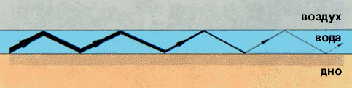

Распространение звука в тонком водном слое океана с отражениями от дна и потерями при отражениях.

**ПРИЛОЖЕНИЕ 2**

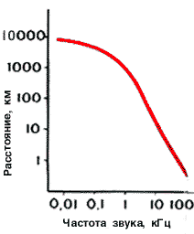

Расстояния, на которых звуки разных частот затухают в 10 раз при распространении в морской воде.

**ПРИЛОЖЕНИЕ 3**



Расстояния, на которых звуки разных частот затухают в 10 раз при распространении в морской воде.

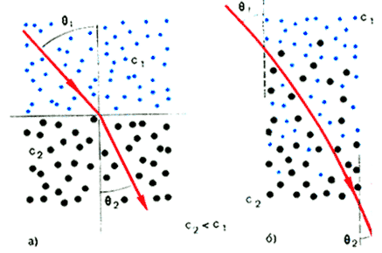

**ПРИЛОЖЕНИЕ 4**

Преломление лучей при переходе из одной среды в другую:

а - резкая граница между средами; б - плавное изменение скорости звука.

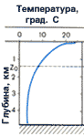

Распространение звука в подводном звуковом канале в случае, если источник звука находится на оси канала.

**ПРИЛОЖЕНИЕ 5**

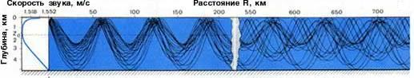

Распространение звука в подводном звуковом канале в случае, если источник звука находится выше оси канала.

**ПРИЛОЖЕНИЕ 6**

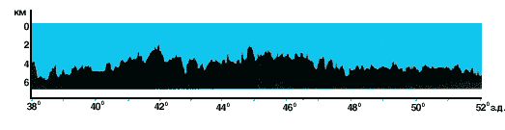

Генеральный рельеф дна Атлантического океана (карта Хейзена 1968) и эхолотный профиль по параллели 23° с. ш. (А. В. Ильин, 1973, Акустический институт).

**ПРИЛОЖЕНИЕ 7**

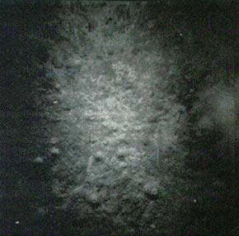

Микрорельеф дна одной из глубоководных равнин Атлантики.

Размер кадра 2,9 x 3,4 м (Г. В. Богоров, Акустический институт).



**ПРИЛОЖЕНИЕ 8**

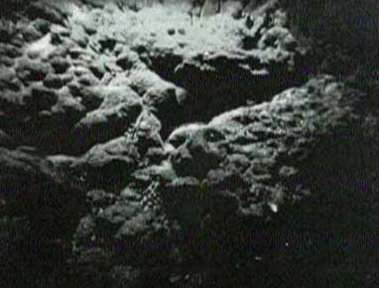

Микрорельеф дна на гребне Аравийско-Индийского подводного хребта в Индийском океане (Г. В. Богоров, Акустический институт).

**ПРИЛОЖЕНИЕ 9**

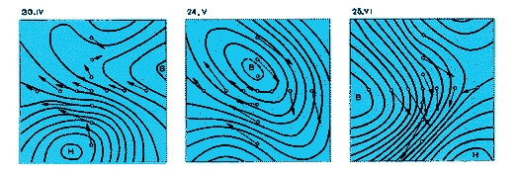

Синоптические вихри, проходившие в период с 30 апреля по 25 июня 1970 г. через точку с координатами 16° 30' северной широты и 33° 30' западной долготы ("Полигон-70"). Стрелки - векторы синоптической компоненты скорости течения, измеренной на буйковых станциях (кружки) на глубине 300 м. (Ю. М. Грачев, М. Н. Кошляков. Институт океанологии АН СССР).

**ПРИЛОЖЕНИЕ 10**

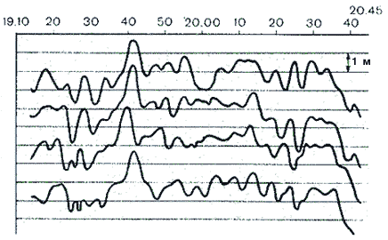

Короткопериодные внутренние волны в открытом океане на глубинах верхнего термоклина (А. Н. Назаров, К. Д. Сабинин, Акустический институт)

**ПРИЛОЖЕНИЕ 11**

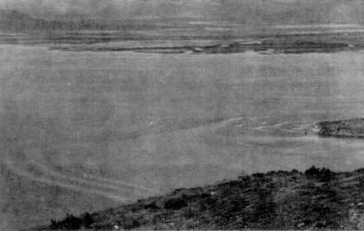

Выход прибрежных внутренних волн на поверхность (О. П. Галкин, С. Д. Сабинин, Акустический институт).

**ПРИЛОЖЕНИЕ 12**

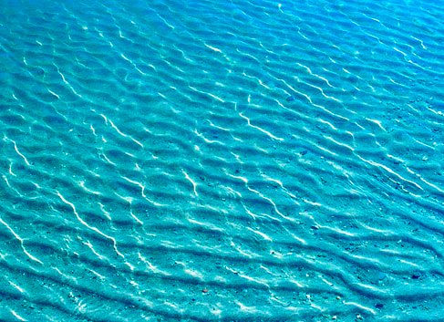

Зыбь в открытом океане

**ПРИЛОЖЕНИЕ 13**

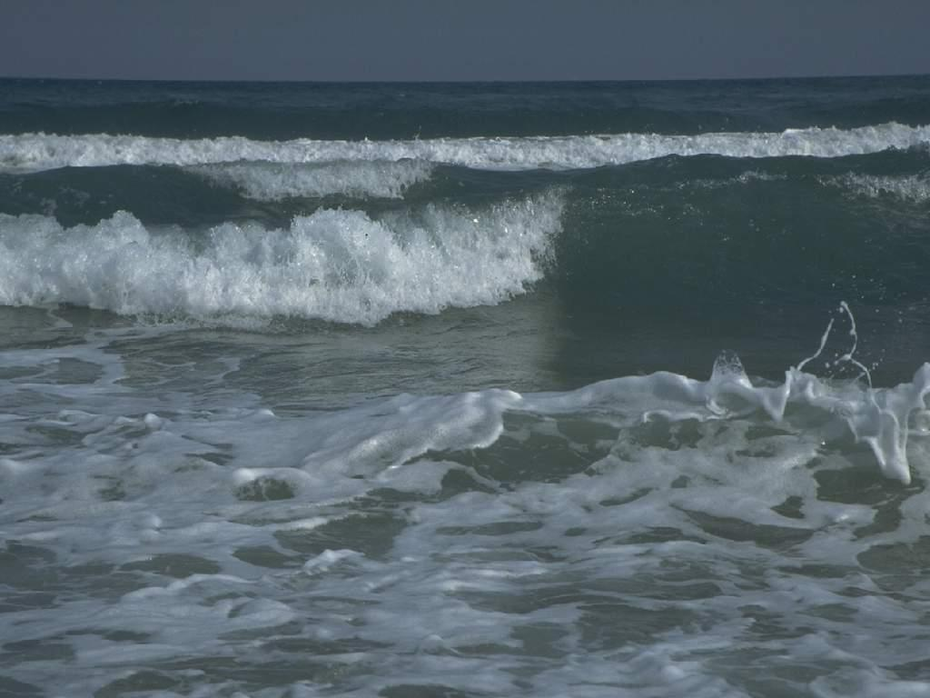

Начинается шторм

**ПРИЛОЖЕНИЕ 14**

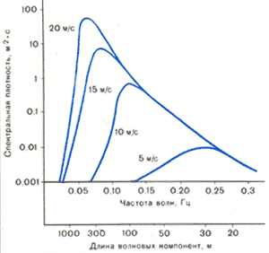

Частотные спектры ветровых волн.

Цифры у кривых - скорость ветра.

**ПРИЛОЖЕНИЕ 15**

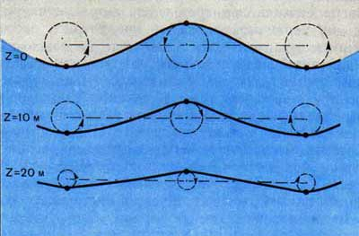

Движение частиц воды при волнении.